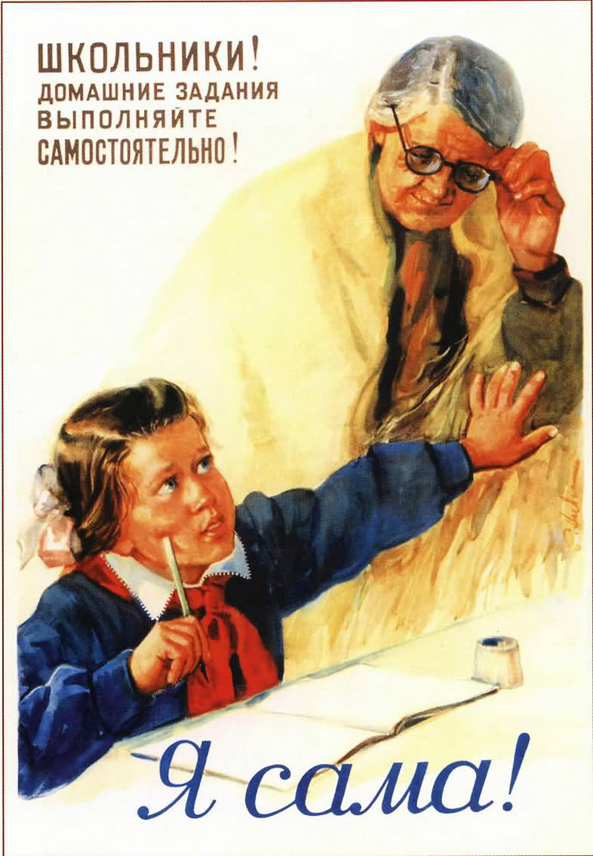
АКЦИЯ «ДНЕВНИК ПРАВНУКА ПОБЕДИТЕЛЕЙ»
(в рамках празднования 71 годовщины Великой Победы)
Разработана учителем начальной школы № 37 г.Волжский Шахматовой И.В.
Цель акции: Мотивации учебной деятельности,через принцип ориентации на успех – каждый ученик имеет право быть победителем,формирование патриотических чувства и чувства гордости за подвиг нашего народа в ВОВ.
Дата, время, место: Акция проводиться с 20.04 по 20.05 20016 г в МОУСОШ №37 г. Волжский. 20.05 — подведение итогов и награждение победителей.
Предварительная работа: Изготовление обложки для дневника, согласно тематике. Каждый ученик делает аппликацию или рисунок по своему желанию. Одинаковые у всех только надписи.
1) Стань Победителем и ты, только в учёбе себя прояви!
Акция проводиться с 20.04 по 20.05 20016
За каждую «5»-звезду получи!
2)ДНЕВНИК ПРАВНУКА ПОБЕДИТЕЛЕЯ
Фамилия имя
Обложку можно сделать на уроке технологии или дать задание домой.
Проведение акции: с 20 апреля каждому за оценку «5» по любому предмету на обложке рисуется звездочка. Их надо набрать максимальное количество.
Каждый день перед уроками проводиться беседа по хронологии ВОВы. Еженедельно выпускаются БОЕВЫЕ ЛИСТКИ с результатами акции.
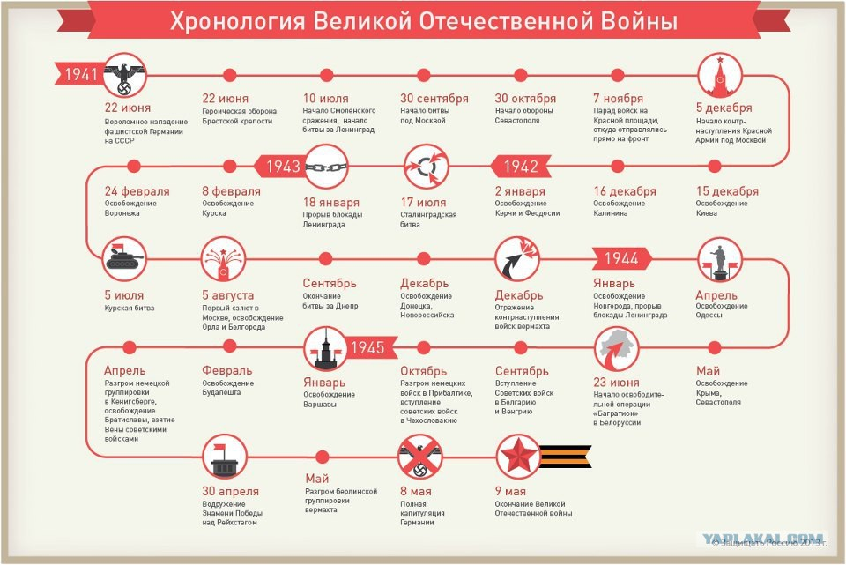
Подведение итогов: 20 мая подсчитывается количество
своих звездочек- трофей у каждого участника.
В торжественной обстановке победители награждаются медалями.

ПРИЛОЖЕНИЕ №1
Стань Победителем и ты, только в учёбе себя прояви! За каждую «5»-звезду получи!
БОЕВОЙ ЛИСТОК № 1
от «18» апреля 2016г 3 класс «Д» МОУСОШ № 37
9 мая
вся страна отмечает великий праздник
ДЕНЬ ПОБЕДЫ!
Еще тогда нас не было на свете,
Когда гремел салют из края в край.
Солдаты, подарили вы планете
Великий Май, победный Май!
Еще тогда нас не было на свете,
Когда в военной буре огневой,
Судьбу решая будущих столетий,
Вы бой вели, священный бой!
Еще тогда нас не было на свете,
Когда с Победой вы домой пришли.
Солдаты Мая, слава вам навеки
От всей земли, от всей земли!
Благодарим, солдаты, вас
За жизнь, за детство и весну,
За тишину,
За мирный дом,
За мир, в котором мы живем!
Прими участие в акции «Дневник правнука Победителя»
Стань Победителем и ты, только в учёбе себя прояви!
За каждую «5»-звезду получи! Чем больше звезд, тем выше награда!

А ТЫ УЖЕ СДЕЛАЛ ОБЛОЖКУ ДЛЯ ДНЕВНИКА?
АКЦИЯ НАЧИНАЕТСЯ С 20 АПРЕЛЯ.

Имена первых победителей читай в следующем номере БОЕВОГО ЛИСТКА

Редакция номера

Стань Победителем и ты, только в учёбе себя прояви! За каждую «5»-звезду получи!
Стань Победителем и ты, только в учёбе себя прояви! За каждую «5»-звезду получи!
БОЕВОЙ ЛИСТОК № 2
от « » 2016г 3 класс «Д» МОУСОШ № 37

Стань Победителем и ты, только в учёбе себя прояви!
Акция проходит с 20.04 по 20.05.20016
За каждую «5»-звезду получи!

ДНЕВНИК
ПРАВНУКА
ПОБЕДИТЕЛЯ
_________________
____ « » класса
МОУСОШ № 37
г.Волжский

